Nombre:___________________________________curso:_____________fecha:____________

Objetivo de Aprendizaje:

OA23: Demostrar que comprenden el concepto de área de un rectángulo y de un cuadrado: reconociendo que el área de una superficie se mide en unidades cuadradas; seleccionando y justificando la elección de la unidad estandarizada (cm² y m²);determinando y registrando el área en cm² y m² en contextos cercanos; construyendo diferentes rectángulos para un área dada (cm² y m²) para mostrar que distintos rectángulos pueden tener la misma área; usando software geométrico.

Puedes consultar por tus dudas de la asignatura al correo: [matematica.4smm@gmail.com](mailto:matematica.4smm@gmail.com)

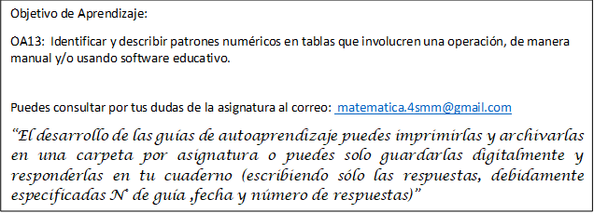

Link del video de la clase: <https://www.youtube.com/watch?v=OAAqaDiB1Bg&feature=youtu.be>

1.-Considerando que cada corresponde a 1 $u^{2}$, ¿Cuál es el área de la figura? (que está píntada?



2.-.Si cada cuadrado corresponde a 1 $u^{2}$, ¿Cuál es el área de la parte achurada de la siguiente figura?



3.-¿Cuál es el área de la figura? Considerando que cada  corresponde a 1 ${cm}^{2}$



4.-Si cada cuadrado corresponde a 1 ${cm}^{2}$, ¿cuál es el área de la parte achurada?



5.- Si cada cuadrado mide 1 $m^{2}$,¿Cuál de las siguientes figuras tiene 20 $m^{2}$ de área?



6.-¿Cuál es el área del siguiente rectángulo?



7.-¿Qué expresión permite obtener el área de la ventana?

